DIRECCIÓN ACADÉMICA
DEPARTAMENTO DE ELECTRÓNICA
Respeto – Responsabilidad – Resiliencia – Tolerancia
5°GUÍA DE AUTOAPRENDIZAJE
MÓDULO : Proyectos y Ensamblaje
TEMA: “Circuitos Combinacionales”
Nombre: ____________________ Curso 3°B Fecha: ____/____/2020
Objetivo:
- Reconocer los elementos de una Tabla de Verdad
- Relacionar el funcionamiento de un Sistema Eléctrico con su Tabla de Verdad.

Tablas de Verdad
Las TABLAS DE VERDAD se utilizan para explicar el funcionamiento lógico de un dispositivo, máquina o sistema digital, utilizando los 0 y 1 como elementos indicadores de estado principalmente.
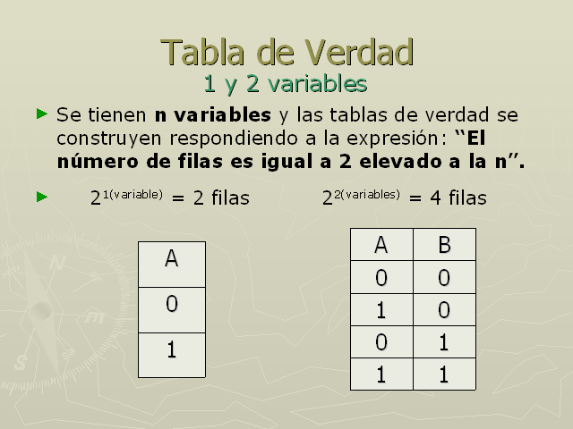

Actividad : Explicar con Tablas de Verdad el funcionamiento de los siguiente Sistemas Eléctricos.

C | B | A | Lv | La | Lr
0 | 0 | 0
0 | 0 | 1
0 | 1 | 0
0 | 1 | 1
1 | 0 | 0
1 | 0 | 1
1 | 1 | 0
1 | 1 | 1

Explicación :

Hora  De  Clases | C | B | A | Ventilador
1° | 0 | 0 | 0
2° | 0 | 0 | 1
3° | 0 | 1 | 0
4° | 0 | 1 | 1
5° | 1 | 0 | 0
6° | 1 | 0 | 1
7° | 1 | 1 | 0
8° | 1 | 1 | 1

Explicación :

D | C | B | A | Lv | Lr | La
0 | 0 | 0 | 0
0 | 0 | 0 | 1
0 | 0 | 1 | 0
0 | 0 | 1 | 1
0 | 1 | 0 | 0
0 | 1 | 0 | 1
0 | 1 | 1 | 0
0 | 1 | 1 | 1
1 | 0 | 0 | 0
1 | 0 | 0 | 1
1 | 0 | 1 | 0
1 | 0 | 1 | 1
1 | 1 | 0 | 0
1 | 1 | 0 | 1
1 | 1 | 1 | 0
1 | 1 | 1 | 1

Explicación :

Recuerda consultar al Profesor Marco Guzmán ó Profesor Oscar Conejero al correo electrónico electronicacestarosa@gmail.com o también en Classroom de Electrónica Digital, si tienes algunas preguntas o dudas.

